制宜電測股份有限公司
Chuyi System Co., Ltd.

直流電流量測系統-遊校標準程序

文件編號：SCTP-5402
管制編號：07
制定日期：2014/08/09
修訂日期：2026/03/31
版 次：B3

標 題 | 直流電流量測系統-遊校標準程序 |  |  |  |  |  |  | 編 號 | SCTP-5402
制定部門 | 校正實驗室 |  |  |  | 制定日期 | 2014/08/09 |  | 版次 | 修訂頁
修 訂 記 錄
修訂日期 | 修訂章節 |  | 修 訂 內 容 |  |  | 修定 | 審查 |  |  | 核准
2014/11/18 | 詳見附錄四 |  | 詳見附錄四 |  |  |  |  |  |  | 
2014/11/18 |  |  | 所有頁版次修改為A1版後重新發行 |  |  |  |  |  |  | 
2017/1/16 |  |  | 與實驗室校正標準程序分離管理  版次修改為A2 |  |  |  |  |  |  | 
2019/10/08 |  |  | 直流電流表 1 mA ≤ I < 2 A 0.72 mA/A  ISO/IEC 17025:2017,TAF-CNLA-R06(6) 2014  TAF-CNLA-T03(3) : 2018 ，遊校校正標準操作程序，數據重新評估 ，版次為B |  |  |  |  |  |  | 
2022/10/28 | 摘要  1.1.5  4.3.5/4.4.3  7/8/9  附錄一二三 |  | 擴充不確定度更新。  濕度修正50±25%。  客戶校正3天的說明刪除  附錄報告範本溫差修正23±8℃  校正數據表增加校正起訖時間  參考資料8.5改版  8.8追加校正領域認證特定規範  版次B1 |  |  | 鄭  程  宏 |  |  |  | 
2025/08/24 | 摘要  1.1.5/2/3.3/  4.1.1/5.4/8 |  | 新增溫濕度計 FLUKE 971  參考資料新增CNLA-T28規範指引  補充查核數據填寫表單  遊校準備儀器清單刪除，遊校說明補充  版次B2 |  |  | 陳秉廷 | 鄭程宏 |  |  | 鄭程宏
2026/03/31 | 9 |  | 更新附錄附件1至附件3  版次B3 |  |  | 陳秉廷 | 鄭程宏 |  |  | 鄭程宏
分發單位 | 校正實驗室 |  | 份 數 | 01 |  | 管制編號 |  |  |  | 07
正 本 |  | 文件管制中心

標 題 | 直流電流量測系統-遊校標準程序 | 編 號 | SCTP-5402
制定部門 | 校正實驗室 | 版次 | B3

摘 要

本資料為制宜電測公司之直流電流量測系統遊校標準程序。本直流電流量測系統之參考標準表為Fluke 8508A (多功能電表)，每年定期送往國家度量衡標準實驗室(NML)校正此電表之直流電流參數，並將此直流電流標準傳遞給本實驗室的工作標準源Fluke 5500A/5502A (多功能校正器)。執行校正時，以Fluke 8508A及Fluke 5500A/5502A分別校正待校之直流電流源及直流電流表。並根據ISO/IEC Guide 98-3:2008, Uncertainty of measurement - Part 3: Guide to the expression of uncertainty in measurement (GUM:1995)所述之不確定度評估方法，計算出本系統之校正相對擴充不確定度。
本直流電流量測系統可提供直流電流源及直流電流表的遊校校正，服務範圍為直流電流1 mA至10 A，其校正電流及其校正最小相對擴充不確定度如下表所示，其信賴水準(confidence level)為95 %，涵蓋因子(coverage factor)為2。

項目代碼/  待校件 | 電流 | 相對擴充不確定度  (95 %信賴水準)
KF 1002  直流電流源 | 1 mA ≤ I < 2 A | 0.32 mA/A
 | 2 A ≤ I ≤ 10 A | 0.70 mA/A
KF 1002  直流電流表 | 1 mA ≤ I < 2 A | 0.85 mA/A
 | 2 A ≤ I ≤ 10 A | 1.4 mA/A

標 題 | 直流電流量測系統-遊校標準程序 | 編 號 | SCTP-5402
制定部門 | 校正實驗室 | 版 次 | B3

目 錄

1 概述 6
1.1 目的及適用範圍…………………………………………………………… 6
1.2 待校項目規格說明………………………………………………………… 7
2 校正儀具需求 8
3 準備事項 9
4 校正步驟 10
5 完成校正後應有步驟 16
6 資料分析 17
7 校正報告 <<直流電流源校正範例>> 19
8 參考資料 23
9 附錄 24

標 題 | 直流電流量測系統-遊校標準程序 | 編 號 | SCTP-5402
制定部門 | 校正實驗室 | 版 次 | B3

圖 目 錄

圖 1量測系統示意圖_ Fluke 5500A/5502A內部自校 10
圖 2量測系統示意圖_直流電流源校正 10
圖 3量測系統示意圖_直流電流表校正 10
圖 4參考標準表Fluke 8508A電流輸出端開路示意圖 11
圖 5直流電流標準傳遞接線圖 13

標 題 | 直流電流量測系統-遊校標準程序 | 編 號 | SCTP-5402
制定部門 | 校正實驗室 | 版 次 | B3
- 概述
  - 目的及適用範圍
    - 本資料係提供作為直流電流量測系統之遊校標準程序。
    - 本遊校標準程序適用於直流電流源及直流電流表，並可同時作為精密電流量測人員訓練用。
    - 本資料將隨校正技術改進、儀器更新、以及校正方法或步驟變更而修訂之。
    - 遊校時依照『校正實驗室遊校程序(文件編號：CLP-7202) 』的規定執行，以符合「TAF校正領域遊校技術規範(TAF-CNLA-T03(3))」的要求。
    - 本系統提供之校正服務能量(包括遊校)如下：
校正範圍：1 mA至10 A
校正最小相對擴充不確定度：(信賴水準95 %，涵蓋因子為2)。

項目代碼/  待校件 | 電流 | 相對擴充不確定度  (95 %信賴水準)
KF 1002  直流電流源 | 1 mA ≤ I < 2 A | 0.32 mA/A
 | 2 A ≤ I ≤ 10 A | 0.70 mA/A
KF 1002  直流電流表 | 1 mA ≤ I < 2 A | 0.85 mA/A
 | 2 A ≤ I ≤ 10 A | 1.4 mA/A

<註>為求敘述簡潔，以下內文及圖示若以工作標準源Fluke 5500A (多功能校正器)為例，均可適用於工作標準源Fluke 5502A。

標 題 | 直流電流量測系統-遊校標準程序 | 編 號 | SCTP-5402
制定部門 | 校正實驗室 | 版 次 | B3
  - 待校項目規格說明

名稱 | 性能說明 | 校正方法
直流電流源 | 輸出範圍：  1 mA至10 A | 由待校直流電流源輸出欲校正之直流電流訊號至參考標準表Fluke 8508A (多功能電表)，再經由待校直流電流源輸出設定值、參考標準表追溯NML的器差值及其電表讀值，即可計算出待校直流電流源之輸出標準值及輸出器差值。
直流電流表 | 量測範圍：  1 mA至10 A | 由工作標準源Fluke 5500A/5502A (多功能校正器)輸出直流電流標準訊號至待校直流電流表，再經由工作標準源追溯參考標準表Fluke 8508A之器差值及其輸出設定值與待校直流電流表讀值，即可計算出待校直流電流表之量測標準值及器差值。

標 題 | 直流電流量測系統-遊校標準程序 | 編 號 | SCTP-5402
制定部門 | 校正實驗室 | 版 次 | B3
- 校正儀具需求

校正儀具 | 廠牌/型號/序號 | 電流範圍 | 備註
多功能電表 | Fluke 8508A  S/N：255367413 | 1 mA至10 A | 參考標準表
多功能校正器 | Fluke 5500A  S/N：9120023 | 1 mA至10 A | 工作標準源/  查核標準件
多功能校正器 | Fluke 5502A  S/N：2840802 | 1 mA至10 A | 工作標準源/  查核標準件
溫溼度計  (擇一使用) | ROTRONIC / A1  S/N：1941700/26 | (-2 0 ～ +60) ℃  0 ～ 100% RH | 查核件  追溯TAF校正實驗室
 | FLUKE 971  S/N：002001009 | (-20 ～ +60) ℃  5 ～ 95% RH | 查核件  追溯TAF校正實驗室

標 題 | 直流電流量測系統-遊校標準程序 | 編 號 | SCTP-5402
制定部門 | 校正實驗室 | 版次 | B3
- 準備事項
  - 校正前必須熟讀全部遊校標準程序、校正實驗室遊校程序、儀器使用說明書。
  - 校正中，請勿受到任何震動，以免影響其輸出電流，相關校正儀具必須暖機至少30分鐘以上。
  - 校正前以及在本實驗室以外的地方執行校正時，亦即執行遊校前，每項標準設備須在實驗室查核其校正狀況與適用性，填寫在”實驗室校正設備進出管制一覽表”(表單編號：CLR-6501-01)並確認是否符合系統管制規範。
  - 遊校前須先使用溫濕度計(參考2.校正儀器需求)查核環境溫溼度是否超出系統管制規範【溫度: ( 23 ± 8 )℃；相對濕度: ( 50 ± 25 ) %】，如超出時則應停止執行校正工作，並將溫溼度計值紀錄於校正數據表內，並檢視系統狀況再判斷是否送原廠維修。此外，遊校環境如溫度、濕度等條件應合乎每項儀器與量測規範的要求。執行遊校之相關校正步驟與程序可參照第4節所述。

標 題 | 直流電流量測系統-遊校標準程序 | 編 號 | SCTP-5402
制定部門 | 校正實驗室 | 版次 | B3
- 校正步驟
  - 遊校時依照『校正實驗室遊校程序(文件編號：CLP-7202) 』的規定執行，以符合「TAF校正領域遊校技術規範(TAF-CNLA-T03(3))」的要求。
    - 遊校環境與儀器檢查：確認是否符合本程序第3.3節遊校環境及作業條件需求。若否，則應停止執行校正工作。
  - 量測系統示意圖
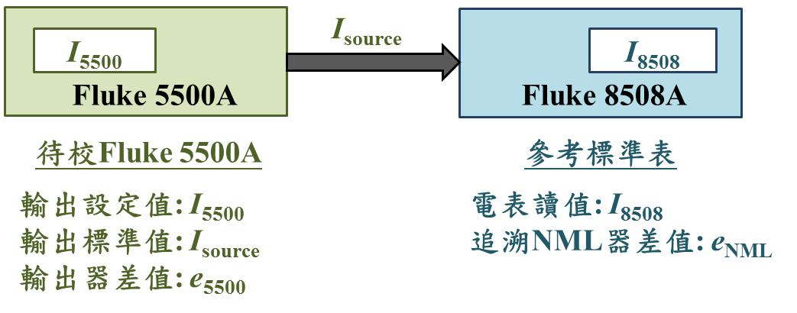
    - 直流電流標準傳遞 (Fluke 5500A/5502A內部自校)
圖 1量測系統示意圖_ Fluke 5500A/5502A內部自校
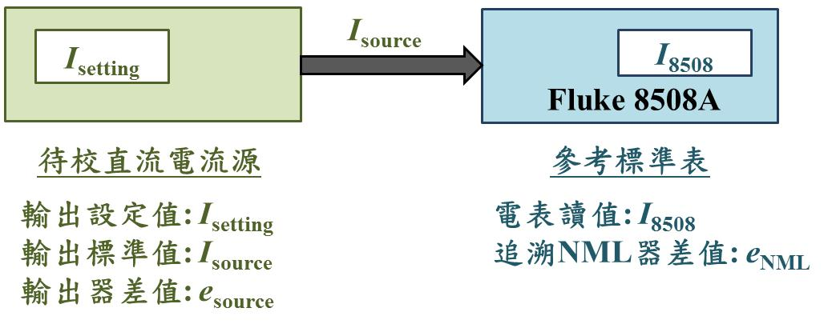
    - 直流電流源校正
圖 2量測系統示意圖_直流電流源校正
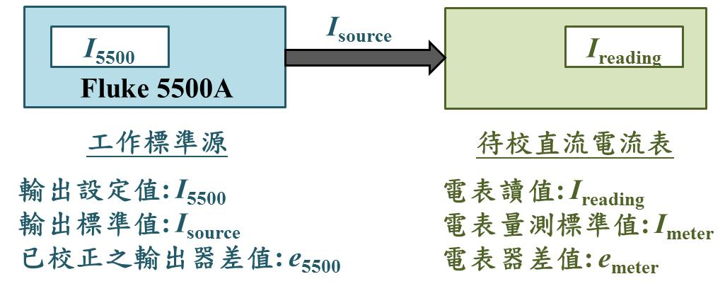
    - 直流電流表校正
圖 3量測系統示意圖_直流電流表校正

標 題 | 直流電流量測系統-遊校標準程序 | 編 號 | SCTP-5402
制定部門 | 校正實驗室 | 版次 | B3
  - 直流電流標準傳遞 (Fluke 5500A/5502A內部自校)
    - 本直流電流量測系統之參考標準表為Fluke 8508A (多功能電表)，每年定期送往國家度量衡標準實驗室校正此電表之直流電流參數，並將此直流電流標準傳遞給本實驗室的工作標準源Fluke 5500A/5502A (多功能校正器)，以完成工作標準源Fluke 5500A/5502A在實驗室的內部自校。
    - 按下參考標準表Fluke 8508A之“DCI”鍵，即可進入直流電流量測模式，接著按下“CONFIG”鍵，將“Fast”取消以延長數據取樣時間。此時即可執行歸零程序(Zeroing Operation)，其操作步驟為：先將Fluke 8508A的電流輸出端開路，如圖4所示。接著按下“INPUT”鍵，再選擇“Zero Func”後即開始執行各個檔位歸零程序，此時在顯示螢幕上會出現“Busy”字樣，待“Busy”字樣消除後即完成歸零程序。

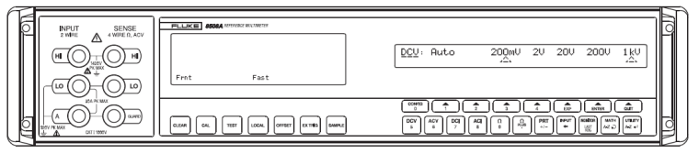

圖 4參考標準表Fluke 8508A電流輸出端開路示意圖

標 題 | 直流電流量測系統-遊校標準程序 | 編 號 | SCTP-5402
制定部門 | 校正實驗室 | 版次 | B3

    - 將工作標準源Fluke 5500A/5502A欲執行校正之直流電流完成設定，其相關校正點如下表所列(共19個校正點)。

No. | 5500 A/5502A檔位 | 8508A檔位 | DCI
1 | 3.3 mA | 20 mA | 1 mA
2 |  | 20 mA | 2 mA
3 |  | 20 mA | 3 mA
4 | 33 mA | 20 mA | 1 mA
5 |  | 20 mA | 10 mA
6 |  | 200 mA | 20 mA
7 |  | 200 mA | 30 mA
8 | 330 mA | 20 mA | 10 mA
9 |  | 200 mA | 100 mA
10 |  | 2 A | 200 mA
11 |  | 2 A | 300 mA
12 | 2.2 A | 200 mA | 100 mA
13 |  | 2 A | 500 mA
14 |  | 2 A | 1 A
15 |  | 20 A | 2 A
16 | 11 A | 2 A | 1 A
17 |  | 20 A | 2 A
18 |  | 20 A | 5 A
19 |  | 20 A | 10 A

標 題 | 直流電流量測系統-遊校標準程序 | 編 號 | SCTP-5402
制定部門 | 校正實驗室 | 版次 | B3

工作標準源Fluke 5500A/5502A直流電流設定的步驟如下：
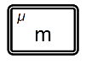
(以在33 mA檔位下設定直流電流1 mA為例)
3
3
陸續按下 ，檔位
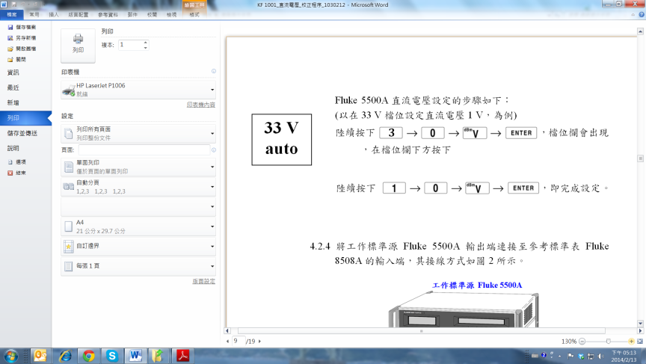
欄會顯示 ，再按下檔位欄下方的 ，便會鎖定在33 mA檔位。
33 mA
3

接著陸續按下 ，即完成在33 mA檔位下設定直流電流1 mA的程序。
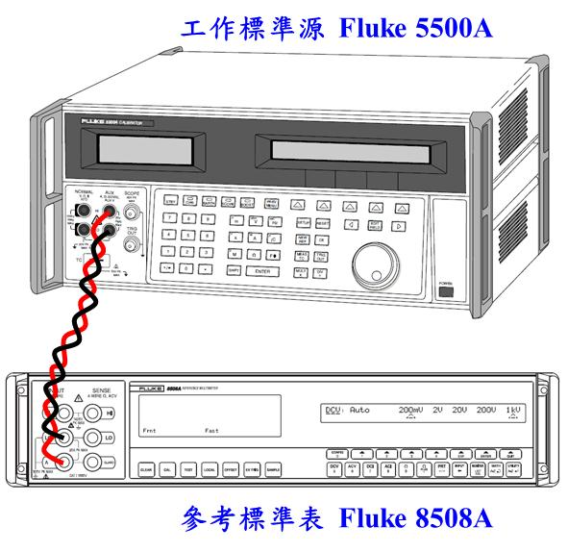
    - 將工作標準源Fluke 5500A/5502A輸出端連接至參考標準表Fluke 8508A的輸入端，其接線方式如圖5所示。同時，該“HI”、“LO”兩條連接線建議採高密度交錯方式作纏繞，以降低雜訊干擾。
圖 5直流電流標準傳遞接線圖

    - 將參考標準表Fluke 8508A切換至適當的電流檔位後，再將工作標準源Fluke 5500A/5502A的電流標準訊號執行輸出，亦即按下 ，此時參考標準表Fluke 8508A即可進行電流讀值量測，每天需重複測量5次。
    - 當進行大電流(例如：10 A)量測時，量測時間建議少於30秒鐘，並需採用耐高電流的量測線材。
    - 欲變更工作標準源Fluke 5500A/5502A的輸出電流值時，必須先將其輸出訊號關閉，亦即進入“STANDBY”模式後才可進行電流值變更，以免造成儀器損壞。

標 題 | 直流電流量測系統-遊校標準程序 | 編 號 | SCTP-5402
制定部門 | 校正實驗室 | 版次 | B3

  - 直流電流源校正
    - 按下參考標準表Fluke 8508A之“DCI”鍵，即可進入直流電流量測模式，接著按下“CONFIG”鍵，將“Fast”取消以延長數據取樣時間。此時即可執行歸零程序(Zeroing Operation)，其操作步驟為：先將Fluke 8508A的電流輸出端開路，如圖4所示。接著按下“INPUT”鍵，再選擇“Zero Func”後即開始執行各個檔位歸零程序，此時在顯示螢幕上會出現“Busy”字樣，待“Busy”字樣消除後即完成歸零程序。
    - 將待校直流電流源欲執行校正之直流電流完成設定，並將其輸出端連接至參考標準表Fluke 8508A的輸入端，其接線方式可參考圖5。同時，該“HI”、“LO”兩條連接線建議採高密度交錯方式作纏繞，以降低雜訊干擾。
    - 將參考標準表Fluke 8508A切換至適當的電流檔位後，再將待校直流電流源的電流訊號執行輸出，此時Fluke 8508A即可進行電流讀值量測，每天需重複測量5次。
    - 當進行大電流(例如：10 A)量測時，量測時間建議少於30秒鐘，並需採用耐高電流的量測線材。
    - 欲變更待校直流電流源的輸出電流值時，必須先將其輸出訊號關閉後才可進行電流值變更，以免造成儀器損壞。

標 題 | 直流電流量測系統-遊校標準程序 | 編 號 | SCTP-5402
制定部門 | 校正實驗室 | 版次 | B3

  - 直流電流表校正
    - 將工作標準源Fluke 5500A/5502A欲提供校正之直流電流完成設定，並選用“AUTO”檔位，其設定步驟與程序可參考4.2.3節所述。接著將Fluke 5500A/5502A輸出端連接至待校直流電流表的輸入端，其接線方式可參考圖5。同時，該“HI”、“LO”兩條連接線建議採高密度交錯方式作纏繞，以降低雜訊干擾。
    - 在待校直流電流表切換至適當的電流檔位後(依客戶端需求)，將工作標準源Fluke 5500A/5502A的電流標準訊號執行輸出，亦即按下 ，此時待校直流電流表即可進行電流讀值量測，每天需重複測量5次
    - 當進行大電流(例如：10 A)量測時，量測時間建議少於30秒鐘，並需採用耐高電流的量測線材。
    - 欲變更工作標準源Fluke 5500A/5502A的輸出電流值時，必須先將其輸出訊號關閉，亦即進入“STANDBY”模式後才可進行電流值變更，以免造成儀器損壞。

標 題 | 直流電流量測系統-遊校標準程序 | 編 號 | SCTP-5402
制定部門 | 校正實驗室 | 版次 | B3

- 完成校正後應有步驟
  - 將待校直流電流源或工作標準源Fluke 5500A/5502A的電流輸出訊號關閉後，即可關閉所有儀器電源。
  - 遊校完成後在情況允許下可向客戶說明校正結果。
  - 遊校完成後應注意儀器之搬運及存放過程，應小心輕放並避免碰撞。
  - 遊校後需在實驗室查核其校正狀況與適用性，填寫在”實驗室校正設備進出管制一覽表”(表單編號：CLR-6501-01)。
  - 校正後或遊校後若查核超出系統管制規範，則該次校正結果不予採用，並檢視系統狀況再判斷是否送原廠維修。
  - 檢查數據記錄結果。

標 題 | 直流電流量測系統-遊校標準程序 | 編 號 | SCTP-5402
制定部門 | 校正實驗室 | 版次 | B3

- 資料分析
  - 校正數據表
直流電流標準傳遞(亦即Fluke 5500/5502A A內部自校)、直流電流源、以及直流電流表之校正數據表分別如附錄一至附錄三所示。
當執行遊校時，需於數據表上勾選遊校並記錄遊校地點。
  - 數據分析
    - 直流電流標準傳遞 (Fluke 5500A/5502A內部自校)：
$I_{source}=I_{8508}-e_{\text{NML}}$ (1)
$e_{5500}=I_{5500}-I_{\text{source}}=I_{5500}-I_{8508}+e_{\text{NML}}$ (2)
其中，$I_{source}$為待校Fluke 5500A/5502A之輸出標準值，$I_{8508}$為參考標準表Fluke 8508A之電表讀值，$e_{\text{NML}}$為Fluke 8508A追溯NML之器差值。$e_{5500}$為待校Fluke 5500A/5502A之輸出器差值，$I_{5500}$為待校Fluke 5500A/5502A之輸出設定值。
    - 直流電流源校正：
$I_{source}=I_{8508}-e_{\text{NML}}$ (3)
$e_{source}=I_{setting}-I_{source}=I_{setting}-I_{8508}+e_{\text{NML}}$ (4)
其中，$I_{source}$為待校直流電流源之輸出標準值，$I_{8508}$為參考標準表Fluke 8508A之電表讀值，$e_{\text{NML}}$為Fluke 8508A追溯NML之器差值。$e_{source}$為待校直流電流源之輸出器差值，$I_{setting}$為待校直流電流源之輸出設定值。
    - 直流電流表校正：
$I_{meter}=I_{5500}-e_{5500}$ (5)
$e_{meter}=I_{reading}-I_{meter}=I_{reading}-I_{5500}+e_{5500}$ (6)

標 題 | 直流電流量測系統-遊校標準程序 | 編 號 | SCTP-5402
制定部門 | 校正實驗室 | 版次 | B3
其中，$I_{meter}$為待校直流電流表之量測標準值，$I_{5500}$為工作標準源Fluke 5500A/5502A之輸出設定值，$e_{5500}$為Fluke 5500A/5502A追溯參考標準表Fluke 8508A之器差值。$e_{meter}$為待校直流電流表之器差值，$I_{reading}$為待校直流電流表之電表讀值。
  - 相對擴充不確定度
依據直流電流量測系統評估報告得到各不確定度來源的相對標準不確定度(含校正時多次量測計算而得的A類相對標準不確定度以及B類相對標準不確定度)，再計算相對組合標準不確定度。採信賴水準為95 %，可得涵蓋因子為2，並得到相對擴充不確定度。

標 題 | 直流電流量測系統-遊校標準程序 | 編 號 | SCTP-5402
制定部門 | 校正實驗室 | 版次 | B3
- 校正報告 <<直流電流源校正範例>>
新北市三重區光復路  二段88巷38號  電話：886-2-29953173  傳真：886-2-29956436  報告日期： |  |  | 制宜電測股份有限公司  制宜電測校正實驗室 |  |  |  |  |  | 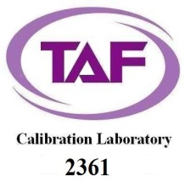
No.: xxx-xxxxxxxx-xx |  |  | 校 正 報 告 |  |  |  |  |  | Page 1 of 2
Applicant
申 請 者
Address
地 址
Manufacturer  廠 牌 |  |  |  | Model No  型 號 |  |  |  | Serial No  序 號
Description  儀 器 名 稱 |  |  |  |  |  |  |  | Receive Date  收 件 日 期
Procedure used  校 正 程 序 | 直流電流量測系統遊校標準程序 (SCTP-5402 版本：B)
Calibration Loc.  遊 校 地 點 |  |  |  |  |  |  |  | Calibration Date校 正 日 期
Condition of calibration  校 正 時 之 環 境 條 件 |  |  |  | Temp  溫 度 | ( 23 ± 8 ) ℃ |  |  | RH  相 對 濕 度 |  |  |  | ( 50 ± 25 ) %
Standards Employed
校 正 時 使 用 之 標 準 器
I.D. No.  識 別 號 碼 |  | MFG/Model No.  製 造 廠/型 號 |  |  |  |  | Description  儀 器 名 稱 |  |  | Due Date  有 效 日 期
255367413 |  | Fluke/8508A |  |  |  |  | 多功能電表 |  |  | 20XX/XX/XX  20XX/XX/XX
Traceability Parameter  追 溯 參 數 |  |  |  | Cal. Source and Report No.  校 正 機 構 及 報 告 號 碼 |  |  |  | Calibration Date  校 正 日 期
DC Current |  |  |  | 國家度量衡標準實驗室  TAF N0688  E140043A/E140058A |  |  |  | 20XX/XX/XX  20XX/XX/XX
制宜電測股份有限公司校正實驗室特此證明本儀器已與上列標準器實施比較校正，上述之標準器均可追溯至中華民國及其他國家之度量衡之國家標準實驗室校正值，本實驗室之運作與管理符合ISO/IEC 17025及校正領域特定規範之要求。
CHUYI hereby certifies that the equipment noted herein has been compared with the above listed standards. The standards used to perform this calibration are traceable to the calibration data of the National Measurement Laboratory (NML) and other countries. (NIST, PTB…etc.) The CHUYI laboratory is in compliance with ISO/IEC 17025 and Calibration Field Special Specification.
備註：本校正報告僅對此校正件有效，報告部分分離無效，未經許可不得任意摘錄或複製。
Note：
The result of this calibration,performed by the CHUYI SYSTEM Laboratory, Is specified in this report，When the cover and following pages are separated，The validity of this report no longer exists。
The calibration report shall not be reproduced except in full, without written approval of the laboratory.
報告簽署人:______________
CLR-7801-02

標 題 | 直流電流量測系統-遊校標準程序 | 編 號 | SCTP-5402
制定部門 | 校正實驗室 | 版次 | B3

新北市三重區光復路  二段88巷38號  電話：886-2-29953173  傳真：886-2-29956436  報告日期： | 制宜電測股份有限公司  制宜電測校正實驗室 | 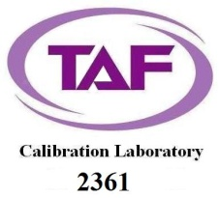
No.: xxx-xxxxxxxx-xx | 校 正 報 告 | Page 2 of 2
- 校正結果:
檔 位 設 定 值 輸出標準值 器 差 值 相對擴充不確定度
───── ────── ────── ───── ─────────
AUTO 1.000 00 A 1.000 17 A -0.000 17 A 0.31 mA/A

- 校正說明:
  - 本校正實施依據為直流電流量測系統遊校標準程序 (SCTP-5402 版本：B)，將該直流電流源輸出直流電流至本實驗室之參考標準表Fluke 8508A，由參考標準表進行電流值量測。
  - 設定值係指該直流電流源之輸出設定值。
  - 輸出標準值係經由本實驗室執行直流電流系統量測品保方案，在統計管制下量得該直流電流源之輸出電流值，並經由統計方法計算而得之數據。
  - 器差值=設定值-輸出標準值。
  - 相對擴充不確定度係依據直流電流量測系統遊校評估報告(SCTM-5402版本：B)進行評估。
  - 相對擴充不確定度係相對組合標準不確定度與涵蓋因子（k=2）之乘積。相對應約95 %之信賴水準。

標 題 | 直流電流量測系統-遊校標準程序 | 編 號 | SCTP-5402
制定部門 | 校正實驗室 | 版次 | B3

<<直流電流表校正範例>>
新北市三重區光復路  二段88巷38號  電話：886-2-29953173  傳真：886-2-29956436  報告日期： |  |  |  | 制宜電測股份有限公司  制宜電測校正實驗室 |  |  |  |  |  | 
No.:xxx-xxxxxxxx-xx |  |  |  | 校 正 報 告 |  |  |  |  |  | Page 1 of 2
Applicant
申 請 者
Address
地 址
Manufacturer  廠 牌 |  |  |  |  | Model No  型 號 |  |  |  | Serial No  序 號
Description  儀 器 名 稱 |  |  |  |  |  |  |  |  | Receive Date  收 件 日 期
Procedure used  校 正 程 序 |  | 直流電流量測系統-遊校標準程序 (SCTP-5402 版本：B3)
Calibration Loc.  遊 校 地 點 |  |  |  |  |  |  |  |  | Calibration Date校 正 日 期
Condition of calibration  校 正 時 之 環 境 條 件 |  |  |  |  | Temp  溫 度 | ( 23.0 ± 8.0 ) ℃ |  |  | RH  相 對 濕 度 |  |  |  | ( 50.0 ± 25.0 ) %
Standards Employed
校 正 時 使 用 之 標 準 器
I.D. No.  識 別 號 碼 |  |  | MFG/Model No.  製 造 廠/型 號 |  |  |  |  | Description  儀 器 名 稱 |  |  | Due Date  有 效 日 期
xxxxxxx |  |  | Fluke/5500A |  |  |  |  | 多功能校正器 |  |  | 20XX/XX/XX
Traceability Parameter  追 溯 參 數 |  |  |  |  | Cal. Source and Report No.  校 正 機 構 及 報 告 號 碼 |  |  |  | Calibration Date  校 正 日期
DC Current |  |  |  |  | 制宜電測校正實驗室TAF 2361  x-xxxxxxxx-xx |  |  |  | 20XX/XX/XX
制宜電測股份有限公司校正實驗室特此證明本儀器已與上列標準器實施比較校正，上述之標準器均可追溯至中華民國及其他國家之度量衡之國家標準實驗室校正值，本實驗室之運作與管理符合ISO/IEC 17025及校正領域特定規範之要求。
CHUYI hereby certifies that the equipment noted herein has been compared with the above listed standards. The standards used to perform this calibration are traceable to the calibration data of the National Measurement Laboratory (NML) and other countries. (NIST, PTB…etc.) The CHUYI laboratory is in compliance with ISO/IEC 17025 and Calibration Field Special Specification.
備註：本校正報告僅對此校正件有效，報告部分分離無效，未經許可不得任意摘錄或複製。
Note：
The result of this calibration,performed by the CHUYI SYSTEM Laboratory, Is specified in this report，When the cover and following pages are separated，The validity of this report no longer exists。
The calibration report shall not be reproduced except in full, without written approval of the laboratory.
報告簽署人:______________

表單編號：CLR-7801-02

標 題 | 直流電流量測系統-遊校標準程序 | 編 號 | SCTP-5402
制定部門 | 校正實驗室 | 版次 | B3

新北市三重區光復路  二段88巷38號  電話：886-2-29953173  傳真：886-2-29956436  報告日期： | 制宜電測股份有限公司  制宜電測校正實驗室 | 
No.: xxx-xxxxxxxx-xx | 校 正 報 告 | Page 2 of 2
- 校正結果:
檔 位 設定值 輸出標準值 器差值 相對擴充不確定度
── ─── ────── ──── ──────
AUTO 1.000 00 A 1.000 08 A -0.000 08 A 0.68 mA/A

- 校正說明:
  - 本校正實施依據為直流電流量測系統-遊校標準程序 (SCTP-5402 版本：B3)，以本實驗室之工作標準源Fluke 5500A輸出直流標準電流至該直流電流表，由該直流電流表進行電流值量測。
  - 標準值為輸入至該直流電流表之標準直流電流。
  - 器差值=設定值-輸出標準值。
  - 相對擴充不確定度係依據直流電流量測系統-遊校評估報告(SCTM-5402版本：B3)進行評估。
  - 相對擴充不確定度係相對組合標準不確定度與涵蓋因子（k=2）之乘積。相對應約95 %之信賴水準。

標 題 | 直流電流量測系統-遊校標準程序 | 編 號 | SCTP-5402
制定部門 | 校正實驗室 | 版次 | B3
- 參考資料
  - ISO/IEC Guide 98-3:2008, Uncertainty of measurement — Part 3: Guide to the expression of uncertainty in measurement (GUM:1995).
  - ISO/IEC 17025:2017, General requirements for the competence of testing and calibration laboratories, ISO, 2017.
  - Fluke 8508A Reference Multimeter Users Manual, July 2002 (Rev.6).
  - Fluke 5500A Multi-Product Calibrator Operator Manual, December 1994 (Rev.11).
  - 財團法人全國認證基金會，實驗室認證規範TAF-CNLA-T03(3) : 2018，“校正領域遊校技術規範”。
  - 直流電流量測系統遊校評估報告，SCTM-5402，B3版，制宜電測公司，2025年。
  - Fluke 5502A Multi-Product Calibrator Operator Manual, December 2012
  - 財團法人全國認證基金會，實驗室認證規範TAF-CNLA-T28(1) : 2023，“校正領域電量校正技術規範”。
  - 校正實驗室遊校程序，編號CLP-7202，B版，制宜電測公司，2019年。
  - 財團法人全國認證基金會，實驗室認證規範TAF-CNLA-T01(6) : 2020，“校正領域認證特定規範”。

標 題 | 直流電流量測系統-遊校標準程序 | 編 號 | SCTP-5402
制定部門 | 校正實驗室 | 版次 | B3
- 附錄
附錄一：Fluke 5500A/5502A直流電流內部自校之校正數據表

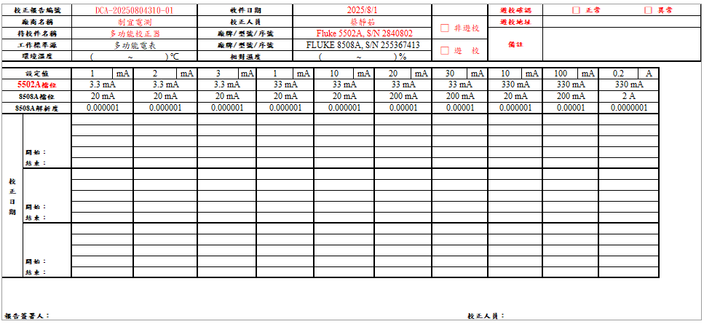
表單編號:CLR-5402-01

標 題 | 直流電流量測系統-遊校標準程序 | 編 號 | SCTP-5402
制定部門 | 校正實驗室 | 版 次 | B3

附錄二：直流電流源之校正數據表
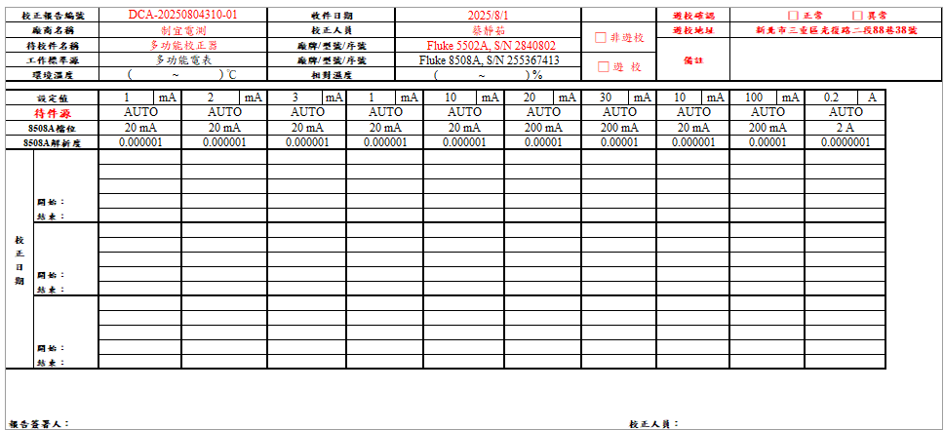
表單編號:CLR-5402-02

標 題 | 直流電流量測系統-遊校標準程序 | 編 號 | SCTP-5402
制定部門 | 校正實驗室 | 版次 | B3

附錄三：直流電流表之校正數據表

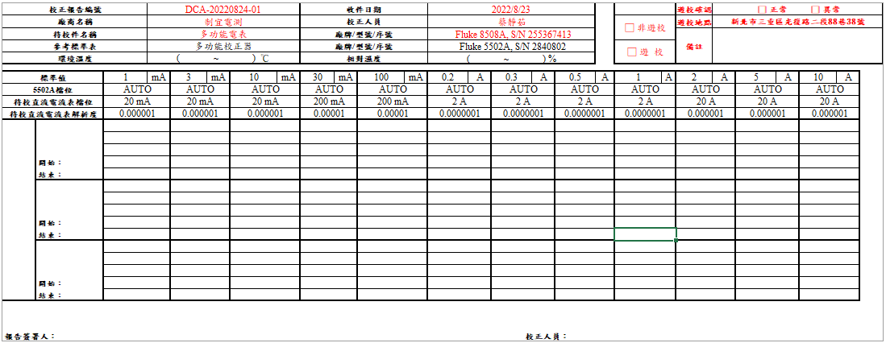
表單編號:CLR-5402-03

